По устройству и работе системы питания с непосредственным впрыском топлива проводится итоговая контрольная работа по следующим заданиям. Ответы выслать преподавателю Филиппову В.Н на Viber 89504345857

1.Назовите элементы системы питания и опишите её работу

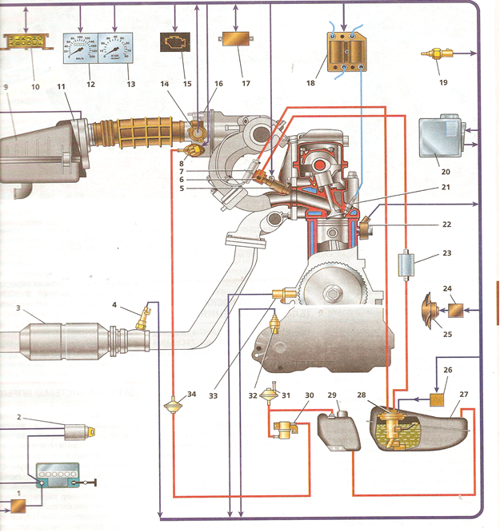

2. Назначение контроллера в система питания

3.Для чего установлен датчик детонации
